矩阵位移法程序

用户手册

水工42张玍 2014010330

1. Python安装及环境变量配置

**如果您已经安装并配置好Python可以忽略此步骤，如果没有请按照此教程继续。**

从官网[www.python.org可以下载Python](http://www.python.org可以下载Python)的各个平台的安装包，安装时请勾选“add pip to path”，默认安装在C盘根目录下，把安装途径拷贝下来，建议您保存到一个txt文档中，因为可能会多次用到。进入“控制面板→系统→高级系统设置→环境变量→path”,双击path，转到末尾，输入分号。粘贴刚才的路径，输入分号，再粘贴一次路径，在末尾加上“\scripts”。保存。比如我的安装路径是：

“C:\Users\watersir zhangga\AppData\Local\Programs\Python\Python35-32”，那么其实我需要在path末尾添加的字符串是：

C:\Users\watersir zhangga\AppData\Local\Programs\Python\Python35-32; C:\Users\watersir zhangga\AppData\Local\Programs\Python\Python35-32\scripts

如果以上步骤成功，同时按下“win”键（小窗户）和“R”键，输入“cmd”，回车。此时进入命令提示符界面，输入“python”回车，会显示安装好的Python的版本并进入Python交互式命令行。输入“exit()”回车，退出Python交互式命令行。输入“pip”并回车，会显示pip的各种信息。我的结果如图：

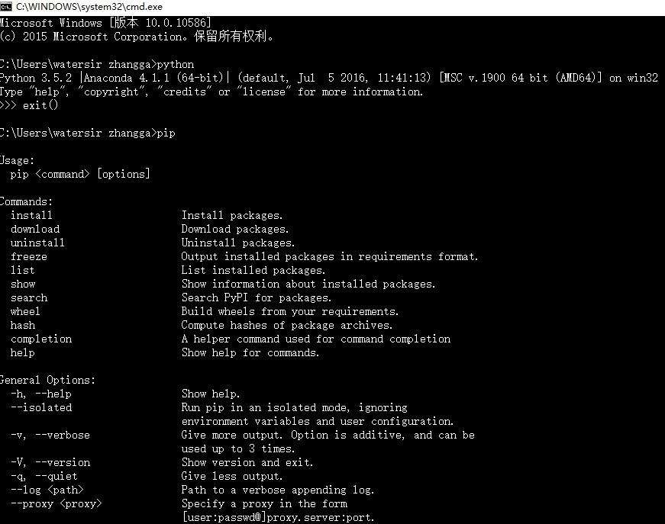

1. 模块安装及IDE配置

**如果您已经安装好模块并配置好编译器可以忽略此步骤，如果没有请按照此教程继续。**

用户需要自己手动安装numpy、matplotlib、win32ui、re等模块。其中win32ui包含在pywin32库中。接下来以numpy安装为例，提供三种安装方法：

* + - 1. 通过pip命令安装

假如之前的pip配置好，此时可以简单地通过pip命令安装。按下win+R，输入cmd并回车，进入命令提示符界面。输入：pip install numpy，回车，可以自动安装numpy模块。pip命令固然简单，但是从我的实践看，bug不少，失败的概率比较大。假如失败了，可以尝试以下的方法。

* + - 1. 下载好包通过dos命令安装

Python的各个模块已经被打包并上传到许多网站，推荐到sourceforge和豆瓣镜像站下载，网址分别为：<https://sourceforge.net/>和[http://pypi.douban.com/simple/](https://pypi.douban.com/simple/)。如果您不希望下载的话，在提交的文档的压缩包中也有这两个模块。下载好包以后，解压到某个位置，然后通过dos命令进入该文件夹中。比如我将numpy解压到桌面，文件夹名“numpy-1.11.1”。打开命令提示符界面，输入“cd Desktop\numpy-1.11.1”，回车，则进入文件夹。输入“dir”并回车可以看到文件夹下各个文件的信息，可以看到有一个叫“setup.py”的文件，输入“python setup.py install”并回车，就可以安装好numpy模块了。matplotlib的安装类似。

* + - 1. 使用Anaconda或Pycharm安装

Anaconda是集成了诸多Python第三方模块的一个软件。如果您前面的步骤没有进行成功，可能您会觉得Python模块安装真是一件痛苦的事。但是有了Anaconda，这个工作将非常轻松。从官网<https://www.continuum.io/downloads/>可以下载其安装包。安装过程基本可以默认勾选。Anaconda其实像一个全家桶，带了很多东西，比如这是我的Anaconda文件夹底下带的软件：

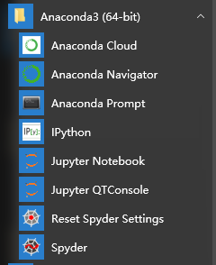

其中，Anaconda Navigator打开之后可以手动搜索并安装模块。而Anaconda Prompt则是命令行模式，可以输入命令安装，十分类似pip。比如安装numpy的命令是“conda install numpy”。当然，相比pip，它的成功率高多了。

Pycharm是一款非常流行的Python的IDE。。从http://www.jetbrains.com/pycharm/可以下载免费版，对于专业版貌似可以找到注册码破解。安装时基本可以默认安装。安装完后第一次运行时有可能它找不着之前您之前安装好的Python，此时需要您手动添加。此时打开它的设置（settings）里的interpreter，然后点开旁边的“add local”,再输入python.exe的路径。如果您按照之前的步骤进行了，那么您应该保存了Python的默认安装路径。如果没有，请在“开始→程序”中找到Python，并复制其路径，在路径的最后加上“\python.exe”。然后Pycharm就会自动配置Python，此过程可能较长。另外，其实如果您之前安装了Anaconda的话，它是自带Python的，当然也可以用它来执行程序。而我也正是这样做的。

Pycharm也可以安装模块。Pycharm配置完后，点开“File→settings→Project→Project interpreter”，通过“+”可以搜索并按照模块。如图所示：

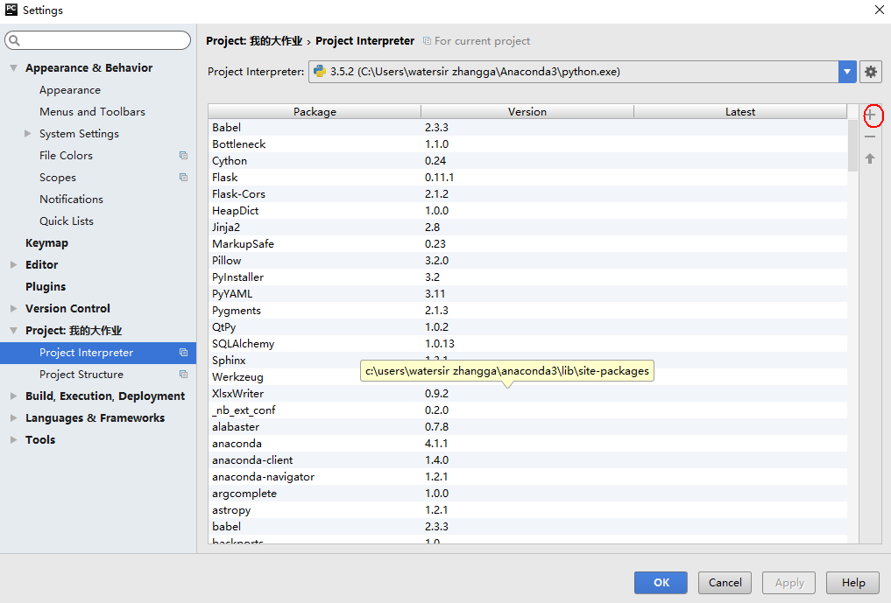

安装完后通过cmd进入命令提示符界面，输入“python”并回车，进入Python交互式命令行模式。输入“import numpy”，不报错说明numpy成功安装。

1. 程序运行说明

本程序的提交文档为“矩阵位移法”压缩包，解压以后文档中包括：

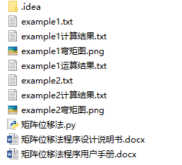

用户解压以后可直接用编译器打开程序并运行。运行时会弹出文件对话框另用户选择文件。接着程序会根据用户的选择读入数据、完成刚架内力的计算并绘制刚架内力图，计算结果及内力图保存在程序所在文件夹的同一目录下。

1. 刚架算例规范

算例的每一行由中文指令和数据组成，中间都用逗号隔开。中文指令包括：“结点位移数”、“结点”、“基础”、“单元”、“局部荷载”、“结点荷载”。以下对各个指令分别举例说明。

输入“结点位移数,6”，则刚架的结点位移数为6

输入“结点,1,0,0”，则创建编号为1，坐标为（0,0）的结点。

输入“基础,1”，则创建结点编号为1的基础，或者说将编号为1的结点定义为基础。

输入“单元,1,1,2,1,2,3,4,5,6,1000000,10000,5,0,10”，则第二个数对应单元编号，第三个数对应始端结点编号，第4个数对应末端结点编号，接着后6个数对应定位向量，再是EA、EI、l、α、q。因此本行创建了编号为1的单元，始端结点编号为1，末端结点编号为2，定位向量为（1,2,3,4,5,6）T，EA值为1000000，EI值为10000，长度l为5，角度为0，均布荷载q为10。以上所有值的单位需要用户自行统一。同时，均布荷载的值以单元的局部坐标系的方向为正向。

输入“局部荷载,1,0,-25,-20.833,0,-25,20.833”，则单元1的局部荷载为（0,-25,-20.833,0,-25,20.833），这些值与单元的结点位移是对应的。

输入“结点荷载,0,-30,0,0,0,0,0”则第2个结点位移对应的外结点荷载为-30（与结点位移正向相反），其余结点荷载为0.

用户创建刚架算例时，必须输入的有“结点位移数”、“结点”、“单元”，如果缺少将无法完成计算。至于其他，由用户根据刚架受力情况决定。